Перечень транспортных средств, признанных брошенными, разукомплектованными, бесхозяйными
дата осмотра | адрес | марка/модель/гос. номер/цвет | срок добровольного/принудительного перемещения | фотоматериалы
24.09.2019 | ул. Хользунова, 115 | ВАЗ 2110  серый | 08.10.2019/ в соответствии с п. 4.1, 4.2 постановления № 36 от 29.01.2018 | 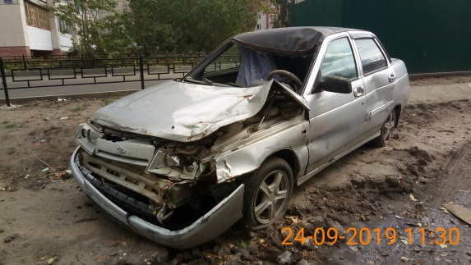 | 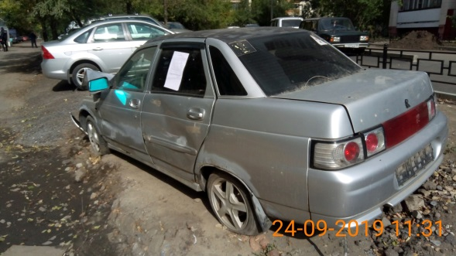
24.09.2019 | б-р Победы, 9 | ВАЗ 2107  сиреневый  Н284ММ36 | 08.10.2019/ в соответствии с п. 4.1, 4.2 постановления № 36 от 29.01.2018 | 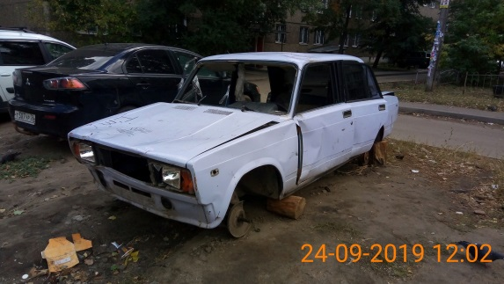 | 